2015年北京市高考数学试卷（文科）
一、选择题（每小题5分,共40分）
1．（5分）若集合A={x|﹣5＜x＜2}，B={x|﹣3＜x＜3}，则A∩B=（ ）
A．{x|﹣3＜x＜2} B．{x|﹣5＜x＜2}
C．{x|﹣3＜x＜3} D．{x|﹣5＜x＜3}
2．（5分）圆心为（1，1）且过原点的圆的标准方程是（ ）
A．（x﹣1）²+（y﹣1）²=1 B．（x+1）²+（y+1）²=1
C．（x+1）²+（y+1）²=2 D．（x﹣1）²+（y﹣1）²=2
3．（5分）下列函数中为偶函数的是（ ）
A．y=x²sinx B．y=x²cosx C．y=|lnx| D．y=2^{﹣x}
4．（5分）某校老年、中年和青年教师的人数见如表，采用分层插样的方法调查教师的身体状况，在抽取的样本中，青年教师有320人，则该样本的老年教师人数为（ ）
类别 | 人数
老年教师 | 900
中年教师 | 1800
青年教师 | 1600
合计 | 4300
A．90 B．100 C．180 D．300
5．（5分）执行如图所示的程序框图，输出的k值为（ ）
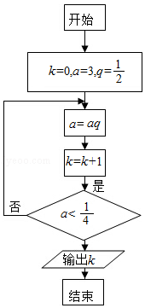
A．3 B．4 C．5 D．6
6．（5分）设，是非零向量，“=||||”是“”的（ ）
A．充分而不必要条件 B．必要而不充分条件
C．充分必要条件 D．既不充分也不必要条件
7．（5分）某四棱锥的三视图如图所示，该四棱锥最长棱的棱长为（ ）
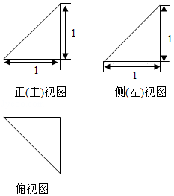
A．1 B． C． D．2
8．（5分）某辆汽车每次加油都把油箱加满，下表记录了该车相邻两次加油时的情况
加油时间 | 加油量（升） | 加油时的累计里程（千米）
2015年5月1日 | 12 | 35000
2015年5月15日 | 48 | 35600
注：“累计里程”指汽车从出厂开始累计行驶的路程，在这段时间内，该车每100千米平均耗油量为 （ ）
A．6升 B．8升 C．10升 D．12升

二、填空题
9．（5分）复数i（1+i）的实部为 ．
10．（5分）2^{﹣3}，，log₂5三个数中最大数的是 ．
11．（5分）在△ABC中，a=3，b=，∠A=，则∠B= ．
12．（5分）已知（2，0）是双曲线x²﹣=1（b＞0）的一个焦点，则b= ．
13．（5分）如图，△ABC及其内部的点组成的集合记为D，P（x，y）为D中任意一点，则z=2x+3y的最大值为 ．
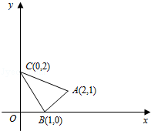
14．（5分）高三年级267位学生参加期末考试，某班37位学生的语文成绩，数学成绩与总成绩在全年级的排名情况如图所示，甲、乙、丙为该班三位学生．
从这次考试成绩看，
①在甲、乙两人中，其语文成绩名次比其总成绩名次靠前的学生是 ；
②在语文和数学两个科目中，丙同学的成绩名次更靠前的科目是 ．
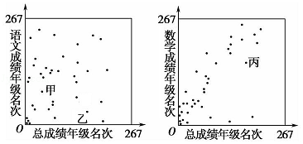

三、解答题（共80分）
15．（13分）已知函数f（x）=sinx﹣2sin²．
（1）求f（x）的最小正周期；
（2）求f（x）在区间[0，]上的最小值．

16．（13分）已知等差数列{a_{n}}满足a₁+a₂=10，a₄﹣a₃=2
（1）求{a_{n}}的通项公式；
（2）设等比数列{b_{n}}满足b₂=a₃，b₃=a₇，问：b₆与数列{a_{n}}的第几项相等？

17．（13分）某超市随机选取1000位顾客，记录了他们购买甲、乙、丙、丁四种商品的情况，整理成如下统计表，其中“√”表示购买，“×”表示未购买．
 | 甲 | 乙 | 丙 | 丁
100 | √ | × | √ | √
217 | × | √ | × | √
200 | √ | √ | √ | ×
300 | √ | × | √ | ×
85 | √ | × | × | ×
98 | × | √ | × | ×
（1）估计顾客同时购买乙和丙的概率；
（2）估计顾客在甲、乙、丙、丁中同时购买3种商品的概率；
（3）如果顾客购买了甲，则该顾客同时购买乙、丙、丁中哪种商品的可能性最大？

18．（14分）如图，在三棱锥V﹣ABC中，平面VAB⊥平面ABC，△VAB为等边三角形，AC⊥BC且AC=BC=，O，M分别为AB，VA的中点．
（1）求证：VB∥平面MOC；
（2）求证：平面MOC⊥平面VAB
（3）求三棱锥V﹣ABC的体积．
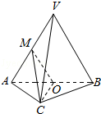

19．（13分）设函数f（x）=﹣klnx，k＞0．
（1）求f（x）的单调区间和极值；
（2）证明：若f（x）存在零点，则f（x）在区间（1，]上仅有一个零点．

20．（14分）已知椭圆C：x²+3y²=3，过点D（1，0）且不过点E（2，1）的直线与椭圆C交于A，B两点，直线AE与直线x=3交于点M．
（1）求椭圆C的离心率；
（2）若AB垂直于x轴，求直线BM的斜率；
（3）试判断直线BM与直线DE的位置关系，并说明理由．

